RÈN THÓI QUEN RỬA TAY ĐÚNG CÁCH CHO TRẺ 3- 4 TUỔI
Các bậc phụ huynh thân mến!
Công tác chăm sóc giáo dục vệ sinh cá nhân trẻ trong độ tuổi mầm non là việc làm thiết thực nhằm giúp trẻ có nền nếp thói quen vệ sinh là một cách hiệu quả để chủ động phòng ngừa bệnh tật, tăng cường sức khỏe, hình thành những kỹ năng sống cơ bản đầu tiên cho trẻ. Cho nên cần tạo thói quen vệ sinh cá nhân tốt cho trẻ ngay từ khi còn nhỏ, trẻ có thể giữ thói quen này đến suốt đời​. Đặc biệt, bàn tay là nơi phát tán vi khuẩn nhiều hơn bất cứ bộ phận nào trên cơ thể. Do đó rửa tay thường xuyên bằng xà phòng và rửa đúng cách theo các bước của bộ y tế, rửa tay thường xuyên đóng vai trò vô cùng quan trọng trong việc đảm bảo vệ sinh cho trẻ.
Cho nên, ngay từ ngày đầu tiên đi học, các cô giáo cũng đã hướng dẫn, giúp trẻ cách rửa tay với xà phòng theo 6 bước và cho trẻ thực hiện thường xuyên: Sau mỗi hoạt động , trước giờ ăn cơm, sau khi đi vệ sinh cô cho rửa tay để rèn nền nếp và ý thức giữ vệ sinh cá nhân. Tuy nhiên để giúp trẻ thực hiện đúng các bước rửa tay cũng như hình thành thói quen rửa tay bằng xà phòng cho trẻ 3- 4 tuổi cần nhiều thời gian và rất cần sự quan tâm hướng dẫn của các bậc phụ huynh tại gia đình.
Các bậc phụ huynh hãy quan tâm cùng cô hướng dẫn cho trẻ nhớ 6 bước rửa tay và cho trẻ thực hành tại nhà nhé:
* Các bước thực hiện như sau:
Bước 1: Làm ướt tay bằng nước sạch. Bơm từ 3 đến 5 ml dung dịch nước rửa tay hoặc chà bánh xà phòng vào lòng bàn tay, sau đó chà hai lòng bàn tay vào nhau.
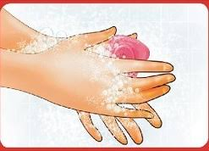
Bước 2: Dùng ngón tay và lòng bàn tay này cuốn và xoay lần lượt từng ngón tay của tay kia và ngược lại.
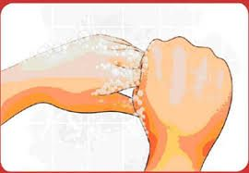
Bước 3: Dùng lòng bàn tay này chà xát chéo lên mu bàn tay kia và ngược lại.
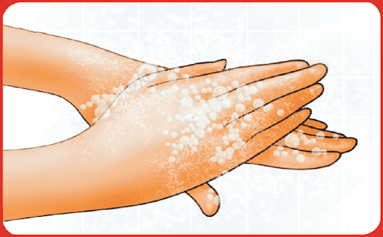
Bước 4: Dùng đầu ngón tay của bàn tay này miết vào kẽ giữa các ngón tay của bàn tay kia và ngược lại.
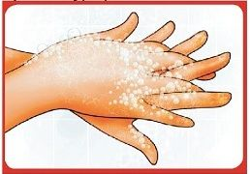
Bước 5: Chụm năm ngón tay của tay này cọ vào lòng bàn tay kia bằng cách xoay đi, xoay lại.
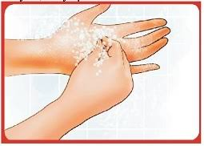
Bước 6: Xả cho tay sạch hết xà phòng dưới vòi nước sạch. Lau khô tay bằng khăn hoặc giấy sạch.
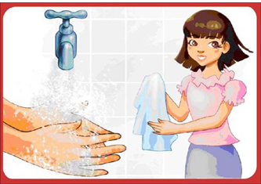
​* Các bậc cha mẹ cần làm thế nào để tạo thói quen rửa tay cho trẻ?
+ Cha mẹ hãy là những người “gương mẫu” vệ sinh tay sạch sẽ trước mặt con để giúp con rèn luyện kỹ năng rửa tay đúng cách và thấy được tầm quan trọng của việc làm này.
+ Cha mẹ nên thường xuyên “nhắc nhở” trẻ, dành thời gian hướng dẫn trẻ rửa tay và không cho con làm việc khác nếu con không chịu rửa tay.
+ Trẻ em chưa thể hiểu được vì sao chúng phải rửa tay, vì thế mà cha mẹ nên giải thích một cách đơn giản nhất là việc rửa tay sẽ tiêu diệt hết những con vi khuẩn có hại khiến con bị ốm.
+ Cha mẹ có thể tạo hứng thú cho trẻ mỗi lần rửa tay bằng một video hoặc một bài hát ngắn, gần gũi với trẻ nhỏ để minh họa.
+ Khen ngợi trẻ mỗi lần mà trẻ thực hiện tốt để tạo động lực giúp trẻ vui vẻ hơn trong mỗi lần thực hiện tiếp theo.​
Rèn cho trẻ thói quen rửa tay ở mọi lúc mọi nơi, rửa khi thấy tay bẩn, sau khi đi vệ sinh, rửa tay trước khi ăn, rửa sau khi tham gia lao động là việc nên làm nhằm giúp đôi tay của trẻ luôn sạch và tránh bị vi khuẩn xâm nhập vào. Do đó, các bậc phụ huynh hãy tạo cho con mình thói quen rửa tay sạch ngay từ hôm nay nhé!
Xin trân trọng cảm ơn!
Giáo viên: Nguyễn Thị Luyến

